PREFEITURA MUNICIPAL DE IRATI SANTA CATARINA

SECRETARIA MUNICIPAL DE EDUCAÇÃO CULTURA E ESPORTES

**CENTRO MUNICIPAL DE EDUCAÇÃO INFANTIL - CEMEI**



**PLANEJAMENTO DE ATIVIDADES NÃO PRESENCIAIS PARA O PERÍODO DA QUARENTENA!**

TURMA BERÇÁRIO VESPERTINO

PROFESSOR (A) REGENTE: ROSANE SANTA CATARINA

PROFESSOR (A) DE ARTE: FELIPE JUNIOR DALAZEN

PROFESSOR (A) E. FÍSICA: JONATAN MAULE

PROFESSOR (A) E. RELIGIOSO: FELIPE JUNIOR DALAZEN

PROFESSOR (A) RECREAÇÃO: FELIPE JUNIOR DALAZEN

APOSTILA PARA A QUINZENA 03/05 À 17/06.

AS ATIVIDADES PROPOSTAS EQUIVALEM A 4 HORAS/AULA POR DIA.

**PROFª: ROSANE SANTA CATARINA**

**PLANEJAMENTO QUINZENAL**

**DIREITOS DE APRENDIZAGEM:**

BRINCAR, CONVIVER, EXPLORAR, CONHECER-SE, PARTICIPAR.

**CAMPOS DE EXPERIÊNCIA:**

O EU, O OUTRO E O NÓS / TRAÇOS, SONS, CORES E FORMAS / CORPO, GESTOS E MOVIMENTO;

TRAÇOS, SONS, CORES E FORMAS.

**OBJETIVOS DE APRENDIZAGEM:**

* INTERAGIR COM A FAMÍLIA AO EXPLORAR DIFERENTES MATERIAIS E BRINQUEDOS;
* COMUNICAR NECESSIDADES, DESEJOS, EMOÇÕES, UTILIZANDO GESTOS, BALBUCIOS E PALAVRAS;
* EXPLORAR DIFERENTES FONTES SONORAS E MATERIAIS PARA ACOMPANHAR BRINCADEIRAS PRUDUZIDAS COM OBJETOS DO COTIDIANO;
* POSSIBILIDADES DE APRENDER POR MEIO DA EXPLORAÇÃO, DA DESCOBERTA, DA REPETIÇÃO, DE DIFERENTES SENSAÇÕES, DA LIBERDADE E DA BRINCADEIRA;
* PROMOVER O CONTATO COM TEXTURAS VARIADAS QUE DESENVOLVAM DIFERENTES SENSAÇÕES E PERSEPÇÕES;
* EXERCITAR A AUTONOMIA E O PODER DE DECISÃO AO ESCOLHER OS OBJETOS EXPLORATÓRIOS;
* POSSIBILITAR O BRINCAR ESPONTANEO, TESTANDO AS PROPRIEDADES DOS DIFERENTES MATERIAIS E APRENDENDO SOBRE ELES (VOLUME, MASSA, CORES, TEXTURAS, TAMANHOS, CHEIROS, SABORES);
* POSSIBILITAR O DESENVOLVIMENTO DA ESTRUTURAÇÃO DO PENSAMENTO, A CONCENTRAÇÃO E A INTERAÇÃO COM OS MEMBROS DA FAMÍLIA;
* EXPLORAR AS DIVERSAS TEXTURAS;
* ESTIMULAR O CONHECIMENTO DAS DIVERSAS CORES;
* ESTIMULAR A COORDENAÇÃO MOTORA GROSSA E FINA.

**DESENVOLVIENTO DA EXPERIÊNCIA DE APRENDIZAGEM:**

**CESTO DOS TESOUROS** – COM O AUXILIO DOS PAIS OU RESPONSÁVEIS A CRIANÇA IRÁ DESENVOLVER A EXPERIÊNCIA DE APRENDIZAGEM DA SEGUITE FORMA:

* + UTILIZANDO MATERIAIS DO COTIDIANO, DE FÁCIL AQUISIÇÃO E ENCONTRADOS EM CASA, ESCOLHIDOS COM A FINALIDADE DE PROPORCIONAR ESTÍMULO E EXPERIÊNCIA AOS CINCO SENTIDOS DA CRIANÇA: O DESCOBRIMENTO E O DESENVOLVIMENTO DO TATO, DO PALADAR, DO OLFATO, DA AUDIÇÃO, DA VISÃO, E DO SENTIDO DO MOVIMENTO DO CORPO.
  + SELECIONAR UM CESTO DE VIME, PALHA, CAIXA DE PAPELÃO OU UMA BACIA QUE SEJA FIRME, RASA E RESISTENTE À MANIPULAÇÃO, PARA QUE O BEBÊ TENHA FACILIDADE DE RETIRAR E COLOCAR OBJETOS.
  + SELECIONAR OBJETOS COM DIFERENTES CORES, FORMAS, TEXTURAS, CHEIROS, SABORES, PESOS. A FIM DE MONTAR O CESTO DOS TESOUROS. (ALGUNS ITENS SUGERIDOS SÃO: LIMÃO, MAÇA, CAROÇO DE ABACATE, APITO, COLHER DE PAU, PRENDEDOR DE ROUPA, MOLHO DE CHAVES, CANECA DE METAL, BOLA DE GUDE, GRAMPOS DE ROUPAS, TAMPAS, POTES, PEÇAS DE JOGO DE ENCAIXE, CARRINHO, BONECA, TECIDO, LIXA, CAIXINHA, ETC) OS OBJETOS DEVEM SER RIGOROSAMENTE SELECIONADOS, TENDO EM VISTA SEUS TAMANHOS, POIS PODERÃO OFERECER RISCO DE SUFOCAMENTO AO BEBÊ, ENTÃO MUITO CUIDADO.
  + DEVERÁ SER ORGANIZADO O ESPAÇO DE FORMA QUE A CRIANÇA TENHA LIVRE ACESSO AO CESTO. O CESTO DEVERÁ SER COLOCADO NO CENTRO DO ESPAÇO (SALA, COZINHA, ETC), PERMITINDO QUE A CRIANÇA SE APROXIME LIVREMENTE E ESCOLHA O OBJETO QUE QUISER PARA EXPLORAR, NESSE MOMENTO O PAPEL DOS PAIS OU RESPONSÁVEIS SERÁ DE OBSERVAR E MONITORAR A CRIANÇA, SEM INTERFERIR NAS ESCOLHAS.
  + O CESTO DE TESOUROS REÚNE E OFERECE UM FOCO PARA UMA RICA VARIEDADE DE OBJETOS COTIDIANOS, ESCOLHIDOS PARA OFERECER ESTÍMULOS A ESSES DIFERENTES SENTIDOS. O USO DO CESTO DE TESOUROS CONSISTE EM UMA MANEIRA DE ASSEGURAR A RIQUEZA DAS EXPERIÊNCIAS DO BEBÊ EM UM MOMENTO EM QUE O CÉREBRO ESTÁ PRONTO PARA RECEBER, FAZER CONEXÕES E ASSIM UTILIZAR ESSAS INFORMAÇÕES.

**REGISTRO:**

ATRAVÉS DE FOTOS E VÍDEOS ENVIADOS PELOS PAIS OU RESPONSÁVEIS.

QUE POSTERIORMENTE IRÃO COMPOR A DOCUMENTAÇÃO PEDAGÓGICA.

* ALGUMAS IMAGENS DO CESTO DOS TESOUROS

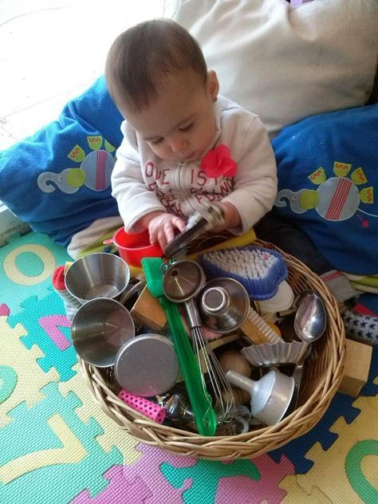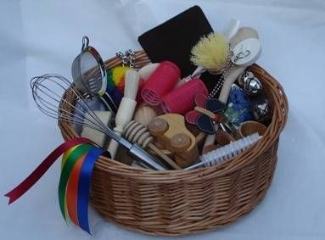

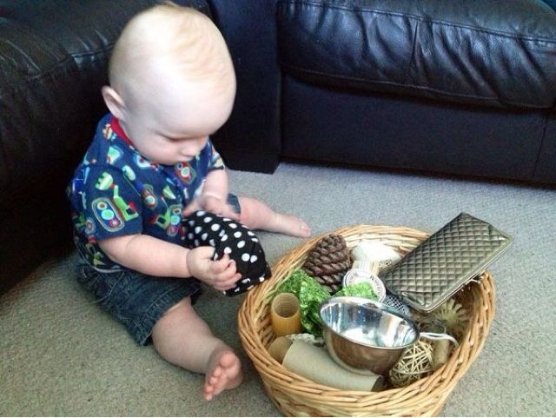

**EDUCAÇÃO FÍSICA: JONATAN MAULE**

COM UMA BOLINHA QUE SERÁ FORNECIDA PELA ESCOLA, UTILIZE UM BALDEOU UMA CAIXA QUALQUER. DESTINA-SE O LOCAL ONDE FICARÁ O BALDE OU A CAIXA DE FORMA FIXA SEM MOVER, AOS ALUNOS QUE CONSEGUEM FAZER O ARREMESSO DEIXAR O BALDE OU A CAIXA COM INTUITO DE ACERTAR DENTRO E OS MENORES ROLAR A BOLINHA COM A MESMA FINALIDADE O ACERTO DENTRO A DISTÂNCIA A SER DEFINIDA PELOS PAIS, INICIA-SE A ATIVIDADE, ONDE O OBJETIVO É ACERTAR O MAIOR NÚMERO DE ACERTOS NO BALDE OU CAIXA, TENDO COMO UMA VARIAÇÃO QUE PODE SER UTILIZADA, É QUE A CADA ACERTO DEVERÁ TOMAR MAIS DISTÂNCIA DO ALVO QUE NA SITUAÇÃO É O BALDE OU A CAIXA, PODENDO SER DEMARCADO POR ORDEM NUMÉRICA. SENDO ASSIM ONDE OS PAIS PODEM DESAFIAR OS PRÓPRIOS FILHOS.

**ENS. RELIGIOSO / RECREAÇÃO / ARTES: FELIPE JUNIOR DALAZEN**

**EXPERIÊNCIA DE APRENDIZAGEM: CUBO DE CORES E TEXTURAS**

CUBO CONFECCIONADO PELOS PROFESSORES, PARA ESTIMULAR A CRIANÇA A PEGAR E CONHECER O OBJETO QUE TEM EM SUAS MÃOS, E TAMBÉM DESCOBRIR OS DIFERENTES TIPOS DE TEXTURAS. ESSA EXPERIÊNCIA DE APRENDIZAGEM TAMBÉM TEM COMO OBJETIVO, EXPLORAR AS DIFERENTES CORES NELE PRESENTE.